OBAVIJEST ZA POTROŠAČE
Opoziv proizvoda
SILAVIT
SJEMENKE INDIJSKOG TRPUTCA U LJUSCI 250g

Državni inspektorat Republike Hrvatske obavještava potrošače o opozivu proizvoda SILAVIT SJEMENKE INDIJSKOG TRPUTCA U LJUSCI 250g, najbolje upotrijebiti do/šarža: 18.11.2026./29354, zbog moguće kontaminacije bakterijama iz roda Salmonella.
Proizvod nije u skladu s Uredbom 178/2002 o utvrđivanju općih načela i uvjeta zakona o hrani, osnivanju Europske agencije za sigurnost hrane te utvrđivanju postupaka u područjima sigurnosti hrane.
Detalji o proizvodu dostupni su na web stranici subjekta https://www.mueller.hr/aktualno/povlacenje-proizvoda/

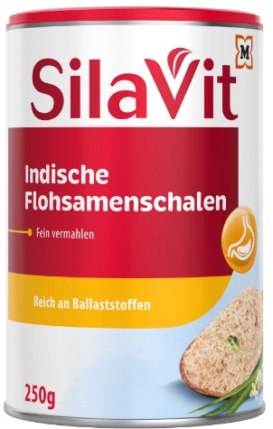

Podaci o proizvodu:
Maloprodaja: Müller trgovina Zagreb d.o.o, Zagreb, Hrvatska

Obavijest se odnosi isključivo na proizvod sa gore navedenim podacima

